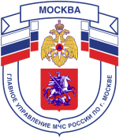
Главное управление МЧС России по г. Москве
Управление по Новомосковскому и Троицкому АО
1 региональный отдел надзорной деятельности
142784, г. Москва, пос. Сосенское, п. Газопровод, д. 18, корп. 1
тел.+7(495)870-60-74,
email:unitao.1rond@yandex.ru

Информация по пожару, происшедшему 06.01.2015 г. по адресу:
г. Москва, поселение Марушкинское СНТ «Искра».
06 января 2015 года в 00 часов 56 минут на пульт 101 поступило сообщение о пожаре в одноэтажном частном доме по адресу: г. Москва, поселение Марушкинское на территории частного домовладения № 342 СНТ «Искра».
До прибытия пожарных подразделений Государственной пожарной охраны НиТАО г. Москвы тушение пожара никем не осуществлялось.
К моменту прибытия происходило загорание частного дома размером в плане 3х4 метра по всей площади. Было подано 2 водяных ствола на тушение пожара. В связи с тем, что на территории СНТ «Искра» открытых водоисточников, пригодных для целей пожаротушения не имеется, пожарные вынуждены были организовать подвоз воды от пожарного гидранта, расположенного на расстоянии 1200 метров от места пожара.
В результате пожара обгорели личные вещи, деревянные перегородки и перекрытия на общей площади 12 кв. метров, с последующим обрушением межэтажных перекрытий по всей площади и частичным обрушением кровли.
В ходе разбора завалов пожарными было обнаружено сильно обгоревшее тело мужчины, 1969 г.р.
Причина пожара – неисправность отопительной печи.
В тушении пожара было задействовано: 4 отделения на основных пожарно-спасательных автомобилях с общей численностью расчетов 23 человека.
За период с 01 января по 13 января 2015 года в данном СНТ произошло 6 пожаров с гибелью 2-х человек.
Трагедии можно было избежать, если бы в СНТ «Искра» было создано подразделение Добровольной пожарной охраны и обязательное наличие открытых водоисточников.
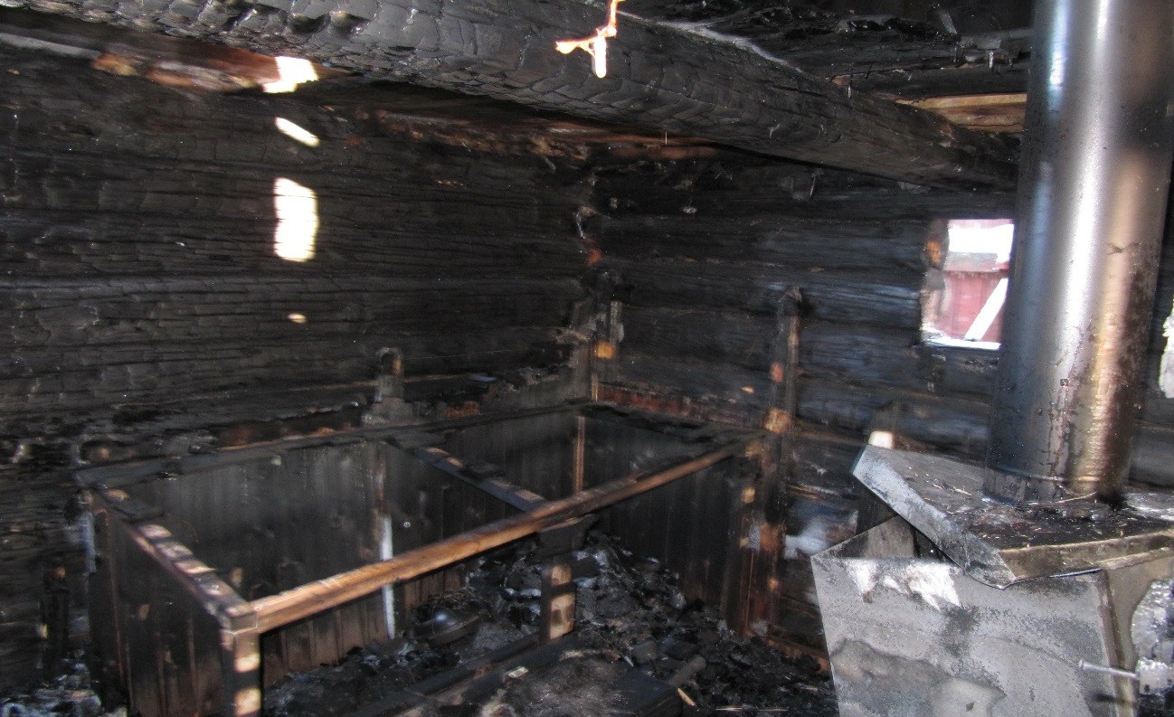

Единый телефон вызова пожарных и спасателей –101, 112
Порядок вызова пожарных и спасателей с операторов сотовой связи
Билайн, Мегафон и МТС-112; Скайлинк-01
Единый телефон доверия ГУ МЧС России
по г. Москве: +7(495) 637-22-22
mchs.qov.ru – официальный интернет сайт МЧС России

